Приложение

УТВЕРЖДЕН
постановлением администрации муниципального образования
Курганинский район
от ______________ № _________

Расчет
размера средней рыночной стоимости одного квадратного метра
общей площади жилого помещения
для обеспечения детей-сирот и детей оставшихся, без попечения родителей, лиц из числа детей сирот и детей, оставшихся
без попечения родителей по муниципальному образованию
Курганинский район на IV квартал 2023 года

В соответствии с Методикой определения органом местного самоуправления муниципального района (городского округа) размера средней расчетной рыночной стоимости одного квадратного метра общей площади жилого помещения на территории муниципального район (городского округа) в целях приобретения, строительства (в том числе участия в долевом строительстве) жилых помещений на территории муниципального района (городского округа) для обеспечения детей-сирот и детей, оставшихся без попечения родителей, лиц, из числа детей-сирот и детей, оставшихся без попечения родителей, определяется средняя стоимость одного квадратного метра общей площади жилья по Курганинскому району на IV квартал 2023 года.
Этап 1. Сбор данных о рыночной стоимости жилых помещений на первичном и вторичном рынках благоустроенного жилья с внутренней отделкой на территории муниципального образования Курганинский район.
Этап 2. На основе собранных данных осуществляется определение размера средней рыночной стоимости одного квадратного метра общей площади жилья на территории муниципального образования Курганинский район на IV квартал 2023 года по следующей формуле:
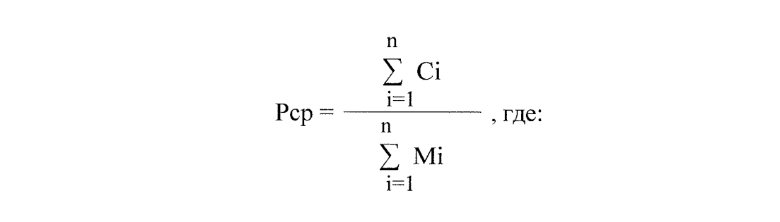

Рср — размер средней рыночной стоимости одного квадратного метра общей площади жилого помещения на IV квартал 2023 года;
Ci — стоимость Рго жилого помещения, информация о котором получена при осуществлении сбора ценовой информации;
Mi — общая площадь Рго жилого помещения, информация о котором получена при осуществлении сбора ценовой информации; п — количество значений, используемых в расчете.
По результатам указанных действий определяется размер средней рыночной стоимости одного квадратного метра общей площади жилого помещения на IV квартал 2023 года:

Стоимость жилья на IV квартал 2023 года для обеспечения детей-сирот и детей оставшихся без попечения родителей
№ п/п | Наименование | Год постройки | Общая площадь кварти-ры | Стоимость квартиры | Стоимость за 1 кв. м | Примечание
1 | 2 | 3 | 4 | 5 | 6 | 7
Мониторинг интернет-ресурс «Авито»
с 21.10. по 23.10. 2023 г.
1 | г. Курганинск,  ул. Ленина, д. 367 А. | 2022 | 48 | 4 400 000,00 | 108 571,00
2 | г. Курганинск,  ул. Олимпийская, д. 4. | 2016 | 35 | 3 800 000,00 | 91 667,00
Мониторинг интернет-ресурс «ЦИАН»
с 21.10. по 23.10. 2023 г.

1 | Курганинский район, Курганинское городское поселение, город Курганинск, улица Чапаева, д. 48А. | 2018 | 45 | 4 200 000,00 | 93 333,00
Мониторинг интернет-ресурс «Яндекс Недвижимость»
с 21.10. по 23.10.
2023 г.

1 | Курганинский район, Курганинское городское поселение, город Курганинск, улица Чапаева, д. 48А. | 2018 | 45 | 4 000 000,00 | 88 889,00
2 | г. Курганинск,  ул. Ленина, д. 367 А. | 2022 | 34 | 3 200 000,00 | 86486,00
Средняя рыночная стоимость 1 м2 общей площади жилого помещения |  |  | 94 685

Итого, средняя стоимость одного квадратного метра общей площади жилья по Курганинскому району на IV квартал 2023 года составила 94 685 (девяносто четыре тысячи шестьсот восемьдесят пять) рублей.

Заместитель главы муниципального
образования Курганинский район Б.В. Панков

